Fiche de candidature
« Voix de Jeunes Marocains »
2015-2016

I. Informations concernant l’organisation:

1. Coordonnées
Nom Légal :

Veuillez signaler si vous êtes :
Membre du Réseau British Council Maroc □
Membre du Réseau Fondation Anna Lindh Maroc □

Adresse:

Téléphone: Téléfax:

E-mail: Site Web:
2. Nature de l’organisation

□ Organisation internationale
□ ONG
□ Organisation gouvernementale
□ Société privée
□ Initiative ou mouvement
□ Autre (veuillez spécifier):
………………………………………………………………………………………………………………
3. Personne de contact :

Nom de famille:
Prénom :

Position dans l’organisation: Nationalité:

Téléphone: Téléfax:
Mobile: E-mail:

4. Veuillez choisir le volet de l’activité pour lequel vous souhaitez soumettre votre candidature:

□ Culture □ Education secondaire □ Education universitaire □ Société civile

5. Description des objectifs et des activités de votre organisation:

6. Quelles sont vos activités en relation avec la jeunesse?

7. Quelles sont vos activités dans les secteurs de la culture, l’enseignement secondaire et supérieur ou la société civile?

II- Expérience dans le domaine du projet

8. Quelle est votre expérience en matière d’organisation d’événements avec les jeunes?

□ Organisation de programmes d’échanges avec des jeunes
□ Organisation de débats avec des jeunes
□ Organisation de conférences avec des jeunes
□ Organisation de formations pour les jeunes
□ Autres (Veillez spécifier)

……………………………………………………………………………………………………………………….

9. Veuillez donner deux exemples d’événements récents que vous avez organisé avec ou pour des jeunes avec dates et lieux:

10. Si vous avez déjà organisé des activités de débats, veuillez donner plus d’informations (thèmes, dates, nombre de personnes impliquées etc.):

11. Veuillez décrire votre expérience en termes de coopération avec d’autres organisations travaillant dans le même secteur d’activité que vous.
Veuillez indiquer jusqu'à 10 partenaires locaux avec lesquels vous avez travaillé, comme suit :

Partenaire | Lieu géographique | Domaine de travail principal | Description brève du projet sur lequel vous avez collaboré

III- Motivations et contributions

12. Pourquoi voulez-vous prendre part au projet « Voix de Jeunes Marocains »?

13. Qu’est ce que vous pouvez apporter comme valeur ajoutée au projet « Voix de Jeunes Marocains»?

14. Comment comptez-vous contribuer à garantir la pérennité du projet « Voix de Jeunes Marocains»?

15. Comment comptez-vous contribuer à la dissémination du projet « Voix de Jeunes Marocain» dans les medias et en ligne?

16. Veuillez choisir sur la carte suivante les régions du royaume où vous pourriez organiser des débats :

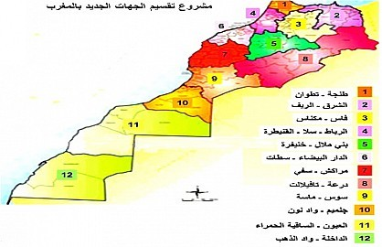

17. Autres informations que vous désirez partager avec nous :

Les candidats intéressés par le projet devront remplir attentivement cette fiche d’inscription et l’envoyer à YoungMoroccanVoices@britishcouncil.org.ma au plus tard le 17 avril 2015.

